Collège des Dominicaines de notre Dame de la Délivrande – Araya-
Classe : CP Avril 2020 – 1ère semaine
Nom : ________________________
CORRECTION
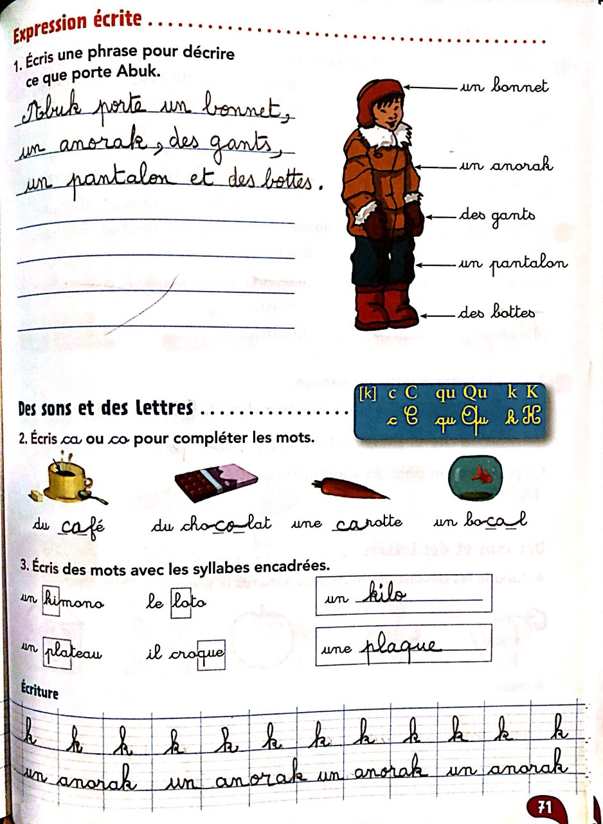
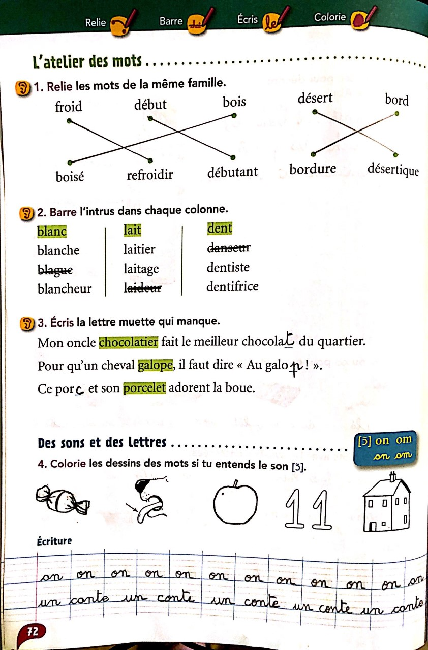
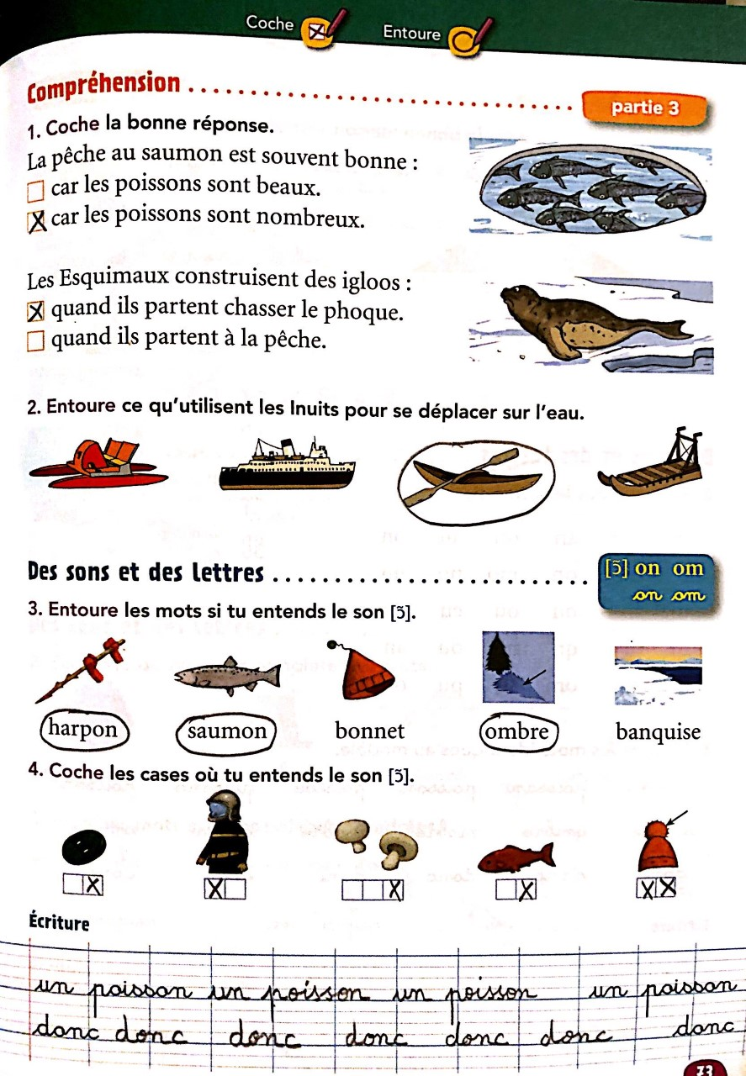
Correction
Orthographe
- Écris eu ou œu pour compléter les mots.
Jeudi passé, Bruno a acheté un ordinateur. Sa sœur allume un feu dans la cheminée.
Avec un crayon bleu , Mira dessine une fleur et un cœur.
Marc a vu un bœuf dans le pré.

- Écris è , ê , ei ou ai pour compléter les mots.
Jad a mal à la tête. Il reste à la maison avec son frère. Par la fenêtre, il regarde la neige qui tombe à gros flocons. Sa mère lui prépare une tarte aux fraises. Son père se promène dans la forêt.
- Écris o , au ou eau pour compléter les mots.
Paul achète une moto rouge et un robot.
Maman prépare un bon gâteau au chocolat.
Un bateau jaune glisse au fil de l’eau.

